# 

# Používateľská príručka SAIP

## Registrácia

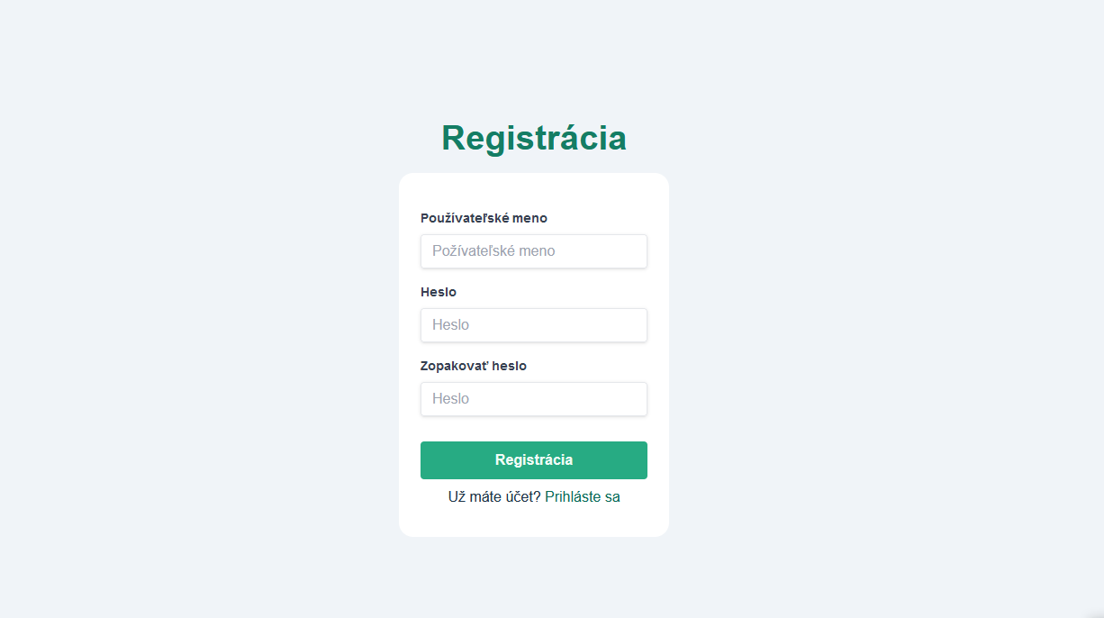

Pred samotným používaním aplikácie je nutné sa zaregistrovať. Registrácia prebieha bez potreby akéhokoľvek overovania e-mailovej adresy. Pozostáva len z používateľského mena a hesla. Po vytvorení konta je možné sa kliknutím na tlačidlo **“Prihláste sa”** presmerovať na prihlasovaciu obrazovku aplikácie.

## Prihlásenie

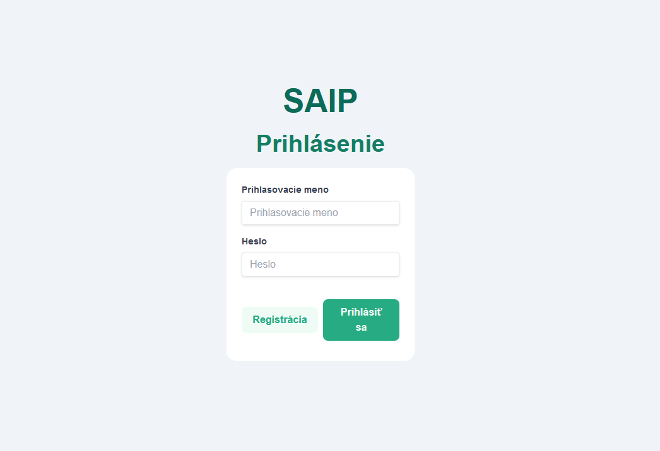

Po úspešnom vytvorení konta do aplikácie je používateľ presunutý na prihlasovaciu obrazovku, kde sa môže prihlásiť so svojim vytvoreným kontom. Po prihlásení je používateľ presmerovaný na obrazovku tvorby tímu. Táto tvorba tímu sa vykonáva iba raz, ak používateľ nemá tím pre danú hru vytvorený.

## Vytváranie tímu a voľba hry

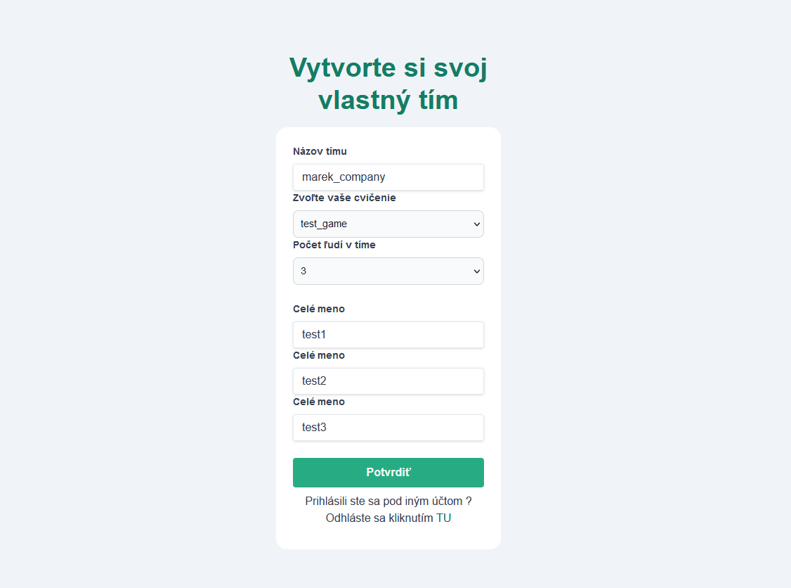

Na tejto obrazovke sa od používateľa vyžaduje vytvorenie názvu pre tím. Tím môže pozostávať z jedného až šiestich členov, pričom každý člen by sa ideálne mal volať tak, aby to pre vyučujúcich bolo rozpoznateľné.



Ak sa hra ešte nezačala, používateľ uvidí túto obrazovku. Je možné na nej počkať, kým vyučujúci nezapne hru.

## Dashboard

Záložka Dashboard sa skladá z dvoch ďalších záložiek, a tými sú Správa o spoločnosti a Správa o trhu.

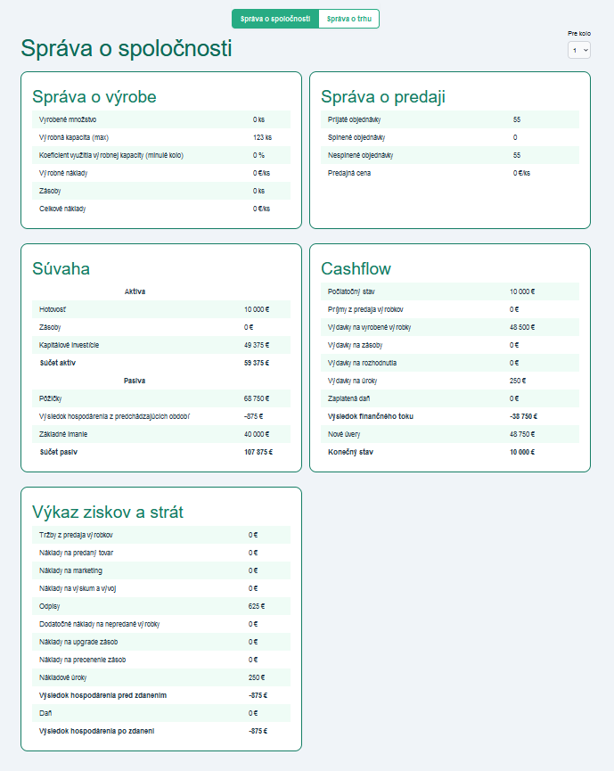

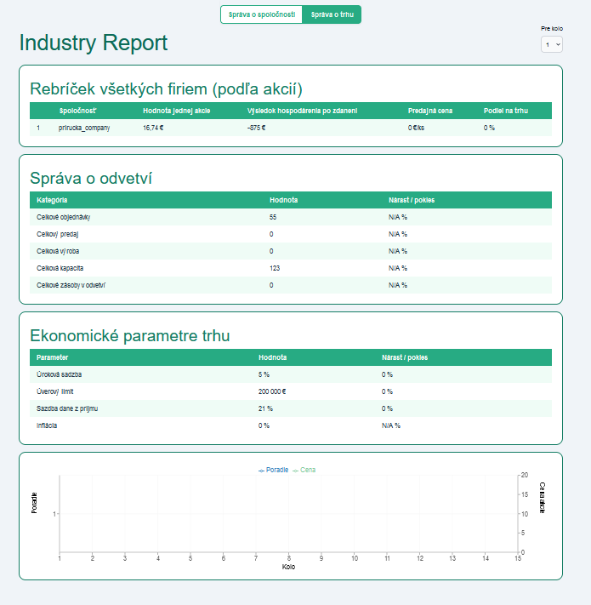

## Produkt

Na záložke produktu sa nachádza elektrobicykel, ktorý je predmetom podnikania v tejto aplikácii. Používateľ sa tam stručne dozvie o aký produkt sa jedná, môže tu investovať do jednotlivých vylepšení, a rovnako tak sa dočíta aj o vplyve na výrobné náklady a náraste v záujme u zákazníkov, ak sa rozhodne do tohto vylepšenia investovať.

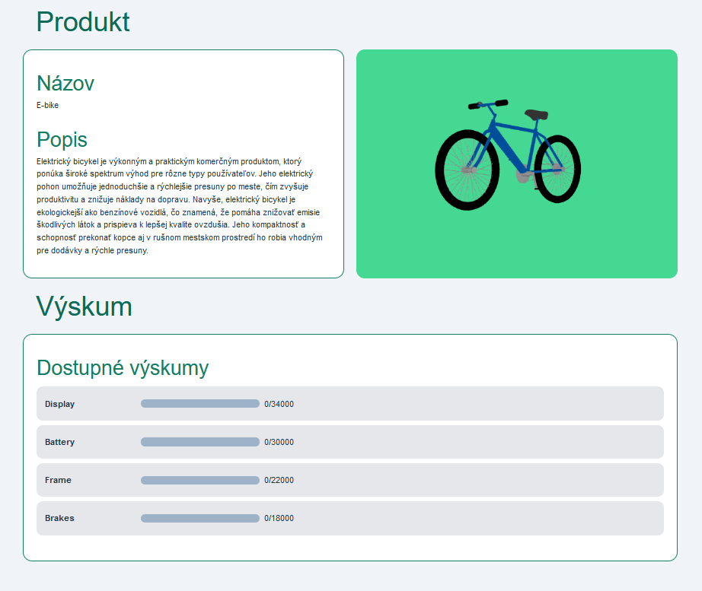

## Spoločnosť

Na záložke Spoločnosť používateľ môže rozdeliť financie podľa vlastného uváženia, a to konkrétne predajnú cenu/kus, investície do kapitálu a rovnako tak aj počet produkovaných kusov na dané obdobie. Tieto operácie sa vykonávajú buď pomocou posuvného “slideru”, alebo manuálne zadaním ceny. Tieto zmeny je vždy nutné potvrdiť pred ukončením kola.

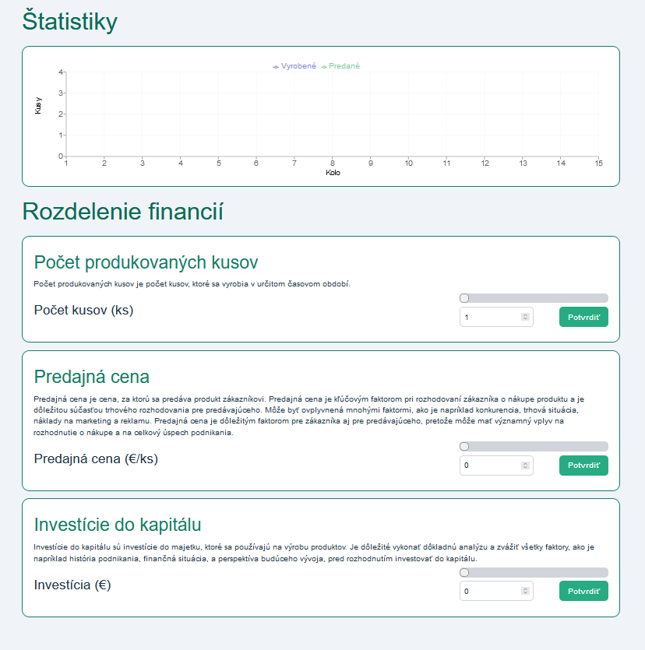

## Marketing

Na záložke Marketing môže ďalej používateľ rozdeľovať dostupné finančné prostriedky do jednotlivých typov marketingu. Tieto jednotlivé investície do marketingu majú rozdielny dopad na trh, a rovnako tak každá táto investícia má svoje vlastné minimum, pod ktoré nie je možné investovať do tohto typu marketingu. Rovnako ako na záložke Spoločnosť, aj tuto je posuvný “slider”, ktorým sa nastavuje investícia do danej oblasti a túto investíciu je vždy nutné pred ukončením kola potvrdiť.

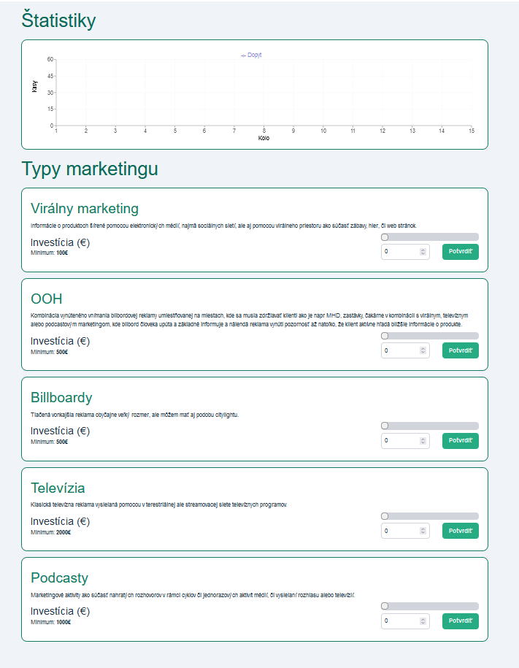

Počas celého používania aplikácie sa v popredí (dole vpravo) nachádza indikátor vykonaných operácii.

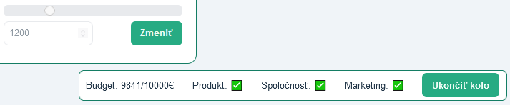Tento indikátor slúži na to, aby mal používateľ prehľad o tom, koľko minul zo svojich dostupných finančných prostriedkov a aj o tom, či vykonal všetky potrebné kroky na jednotlivých záložkách pre ukončenie kola. Po ukončení kola sú zmeny nezvratné.

## Po ukončení kola

Po ukončení kola sa hra posunie do ďalšieho kola, pričom sa zmení záložka Dashboard, kde si používateľ môže pozrieť, ako hospodáril počas predošlých kôl. V Správe o trhu je možné vidieť aj rebríček pre porovnanie s ostatnými členmi hry.

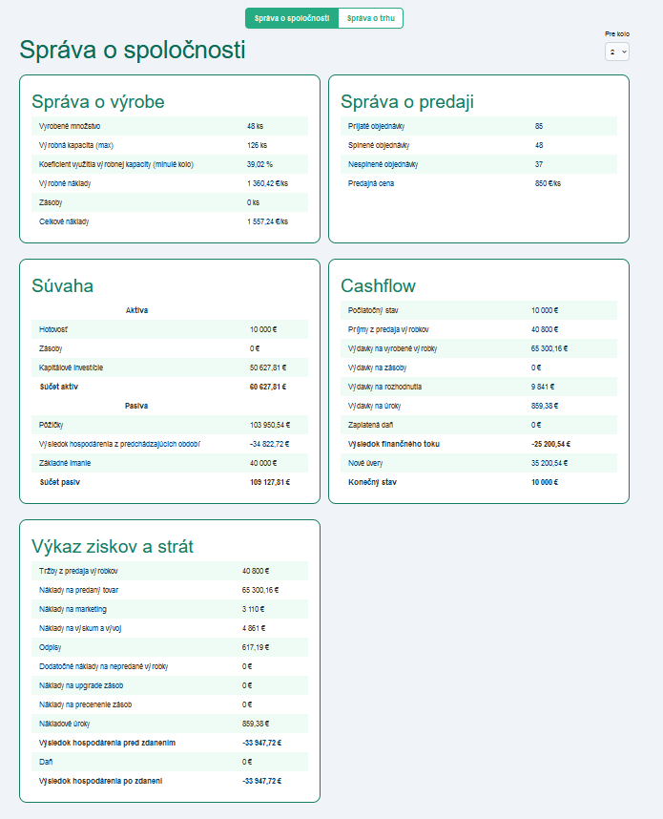

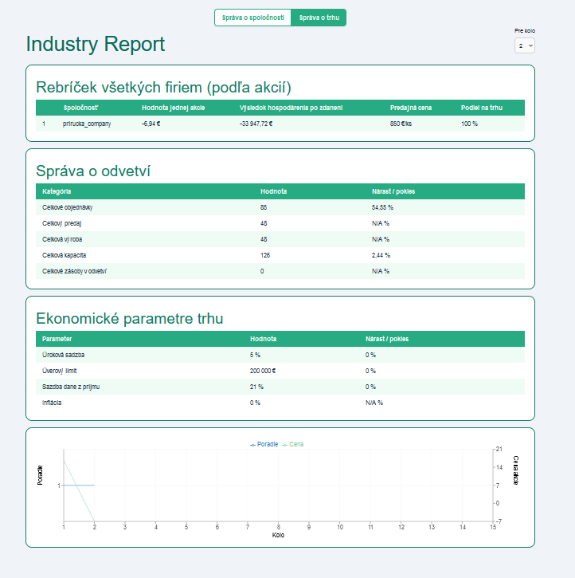

## Výpočty a ich parametre

V tejto sekcii nájdete všetky informácie potrebné pre to, aby ste mohli replikovať výpočty simulácie.

### Nastaviteľné parametre

Počet mesiacov v jednom kole hry: 3

Inflácia = 0%

Daň = 21%

Úroková sadzba = 5%

### Parametre výrobných nákladov

* nasledovné parametre narastajú s infláciou

nájom: 2000€

náklady na energie: 1500€

mesačná mzda zamestnanca: 1500€

cena materiálu na výrobu nevylepšeného produktu: 250€

* nasledovné parametre sú nezávislé od inflácie

počet zamestnancov: 10

konštanty pre jednotlivé vylepšenia:

* displej: 0.4
* brzdy: 0.1
* rám: 0.2
* batéria: 0.3

### Výpočet výrobných nákladov

konštanta vylepšenia: 1 + suma(konštanty dosiahnutých vylepšení)

extra náklady za prekročenie 90% výrobnej kapacity: 1.015^X, kde X je využitie - 90 (pri 95% -> 1.015^5)

mzda zamestnancov za kolo: počet zamestnancov * mesačná mzda * počet mesiacov v kole

statické náklady: (nájom + energie + mzda zamestnancov) * inflácia

výrobné náklady: (počet kusov * cena materiálu za kus * konštanta vylepšenia * inflácia + statické náklady) * prekročenie kapacity

### Celkové náklady firmy

výrobné náklady

* odpisy -> 5% ročne (takže 1.25% pri dĺžke kola 3 mesiace)
* náklady za marketing
* splátka úrokov
* náklady za vylepšenie uskladneného produktu: počet kusov v inventári * konštanta z vylepšenia
* poplatok za skladovanie: počet uskladnených kusov * 100

### Cena na jednotku:

**Výrobná** -> výrobné náklady / počet kusov

**Celková** -> celkové náklady / počet kusov

### Marketing:

* efektivita investície začína na 0,7x hodnota a rastie po priblížení k maximu (celý mesačný rozpočet)
* investovaná suma sa prenásobí konštantou náležiacou k danému typu marketingu

sociálne média základ: 1,25

sociálne média bonus: 0,1 ku modifikátoru za každých 1000 eur nad minimálnu investíciu

podcast: 1,25

ooh: 1,5

billboard: 1

káblová televízia: 1

### Výpočet hodnoty akcie:

kapitálové investície + konečný stav z cashflow * 0,2 + (výsledok hospodárenia po zdanení + profit za kolo po zdanení)* 0,3 - zostatok úveru * 0,5 + vplyv investícii do marketingu na trh / 1000 (počet kusov akcií - fixné počas celej doby hry)